**营运部发(2022) 号 签发人：**

**关于鼻炎专区、博士伦灯片、**

**防疫宣传陈列、大包装腰线的陈列通知**

**一、物料清单**

|  |  |  |  |
| --- | --- | --- | --- |
| **序号** | **图片** | **数量** | **备注** |
| **立牌** | IMG_256 | lADPJwKtycgr1F7NBLDNBkA_1600_1200 | * 首层陈列布地奈德（2个规格）、辅舒良、新康鼻喷**四个品种各3个陈列面**； * 二层口服药氯雷他定片（2个规格）共3个面，口崩溶解片2-3个陈列面 |
| **层条** | FEJ}9RVCM6[VVNG]354[X~2 |
| **跳跳卡** | IMG_256 |
| **博士伦**  **灯片** | IMG_256 | lQDPDhtJoJJIj-LNBgDNCACwZOCHsRnw2VICSU3WloBTAA_2048_1536 | * 保证首层陈列博士伦品种，**灯片品种与首层品种一致** |
| **奥利司他pop** | lQLPDhtJl5-tSjbNA_3NAwqwFPAkLkUrqKQCST8tzsDiAA_778_1021 | lQDPDhtJoGwi5VfNBgDNCACwyrqXwEXlIhACSU2XRcBTAA_2048_1536 | * 奥利司他空盒陈列在**otc维矿类货架首层**，保证3-4个陈列面，并用T型架展示POP |
| **大包装腰线车贴** | IMG_256 | lADPJwKtyRJt6GLNC9DND8A_4032_3024 | * **4月1日门店开始收货；** * 张贴在门店【处方药凭医师处方购买】处方腰线上 |

1. **防疫宣传整合陈列**

**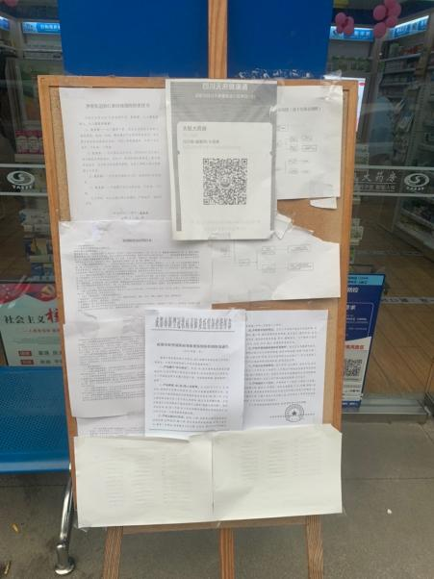**

为了门店的店面整齐干净

1. 社区要求打印并张贴的**【高风险地区明细】、【防疫通告】、【社区信息】**等等防疫宣传，张贴在门店有微损坏的**闲置软木板或KT板上**
2. 陈列在门店的**腰线以下位置**

**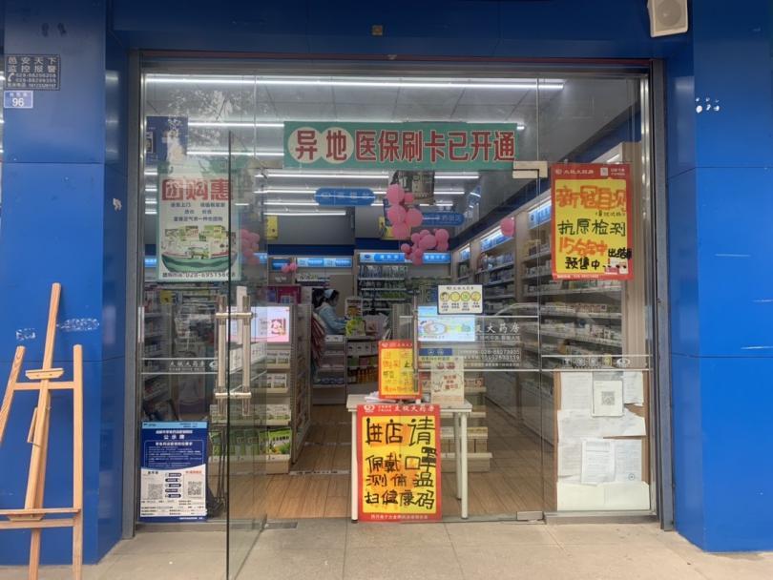**

1. **门店过期物料清理**
2. **褪色橱窗pop取下更换更换新版（例如招聘海报）**
3. **以下宣传物料请门店全部取下丢掉，营运部巡店发现以下物料罚款50元/件。**

**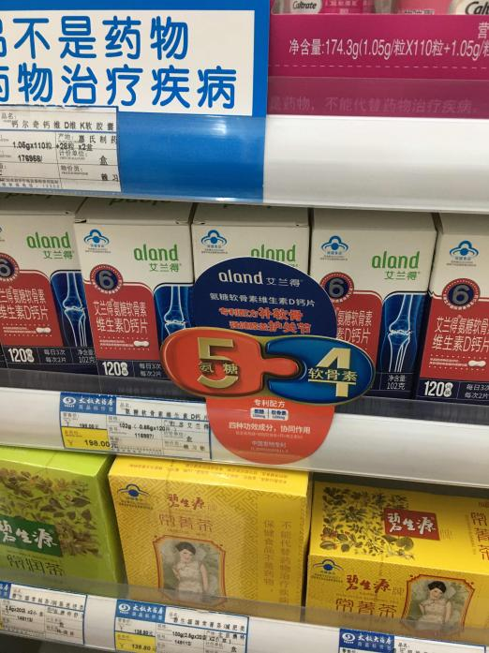 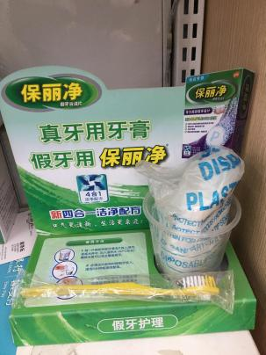 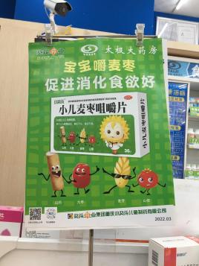 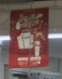**

**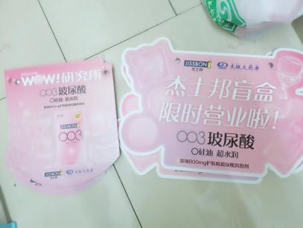 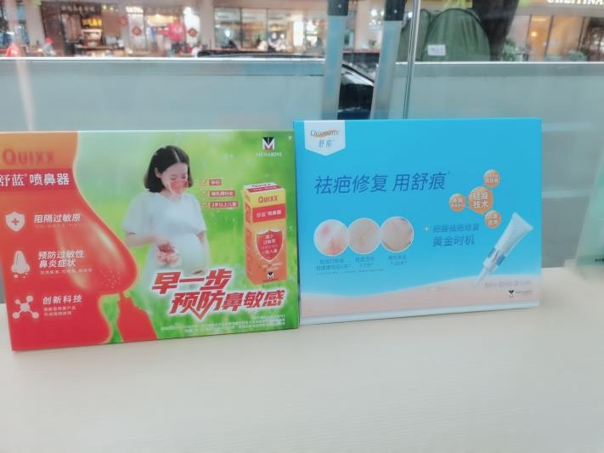 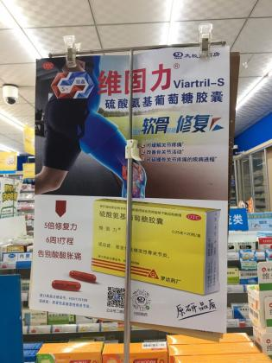**

**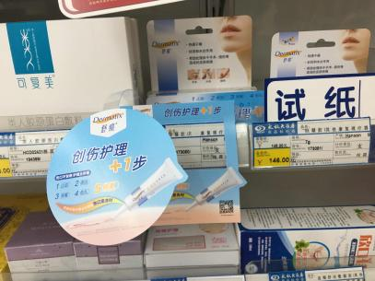 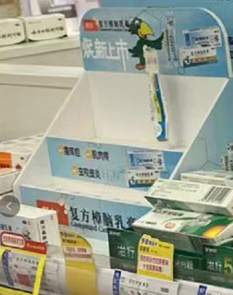 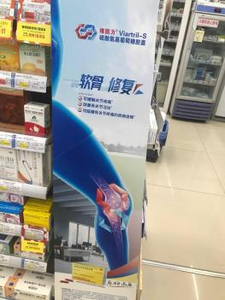 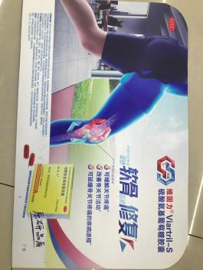**

**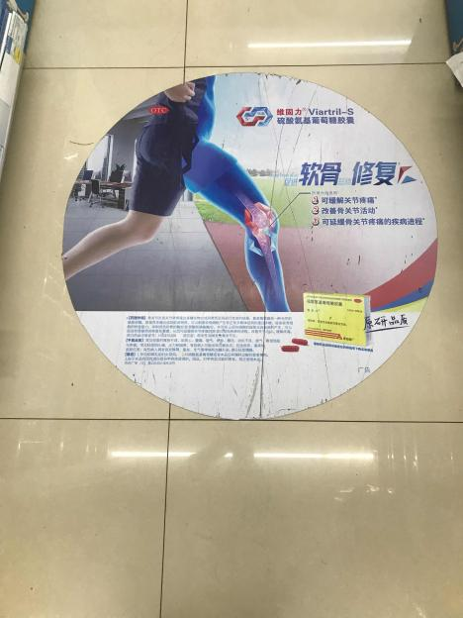**

**七、检核：**

**门店：**2022年**4月5日下午20点前**完成陈列，片区长要在**4月6日上午12点前**在药店管家核检，不发、迟发、少发，按20元/店收取成长基金。

**营运部：**于4**月6日**药店管家抽查。发现门店执行不到位，片区主管未检核的，片区主管罚款50元，门店罚款50元.

**复检**：片区主管现场巡店及药店管家检核。

营运部

2022年3月31日

主题词：鼻炎专区、博士伦灯片、防疫宣传陈列及大包装腰线 营运部 2022年3月31日印发

拟稿：张艳 核对：谭莉杨